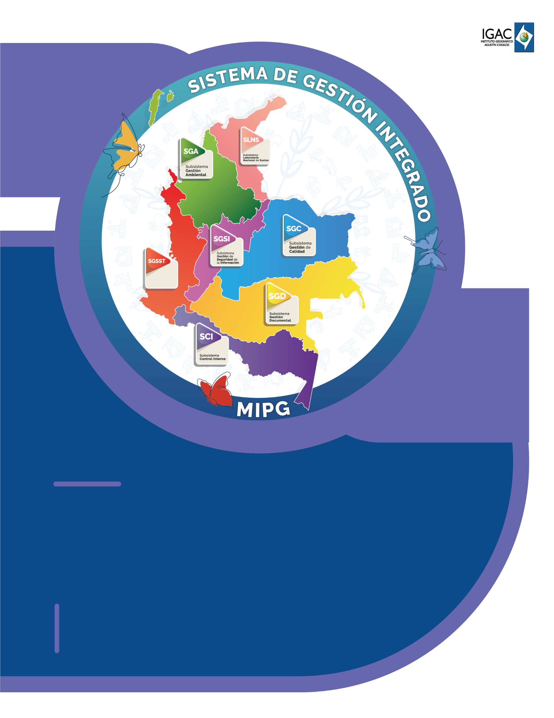

Instructivo

**Validación de puntos no**

**conectados para bosques, curvas**

**de nivel, drenajes y vías de**

**archivos DGN en ArcGIS Pro**

**Código IN-XX-XX**

**Versión X**

**Vigente desde 27/10/2023**

# OBJETIVO

Proporcionar una herramienta ejecutable en ArcGIS Pro, que permita validar puntos no conectados de bosques, curvas de nivel, drenajes y vías propuestas en un archivo DGN, entregando como resultado un Feature Dataset para cada regla topológica con los errores existentes encontrados.

# ALCANCE

El presente instructivo describe el resultado obtenido al desarrollar un script ejecutable en ArcGIS Pro, que tiene por fin validar las reglas topológicas en un archivo DGN relacionadas a continuación:

Tabla 1. Reglas topológicas propuestas

|  |  |  |
| --- | --- | --- |
| **Regla** | **Descripción** | **Datos** |
| 1 | Los niveles de bosques y curvas de nivel deben ser continuos | Archivo tipo DGN |
| 2 | Los drenajes deben ser continuos | Archivo tipo DGN |
| 3 | Las vías deben ser continuas | Archivo tipo DGN |

# DEFINICIONES

* **DGN:** Es el formato de archivo nativo del software CAD de MicroStation de Bentley. Una característica única del formato DGN es que se puede guardar con extensiones de archivo no estándar.
* **Feature Class**: Son conjuntos homogéneos de entidades comunes, cada una de las cuales tiene la misma representación espacial, como puntos, líneas o polígonos, y un conjunto común de columnas de atributos, por ejemplo, una clase de entidad de línea para representar líneas centrales de carreteras. Las cuatro clases de entidades más utilizadas son puntos, líneas, polígonos y anotaciones (un término para el texto del mapa).
* **Feature Dataset:** Un dataset de entidades es una colección de clases de entidades relacionadas que comparten un sistema de coordenadas común. Los datasets de entidades se utilizan para facilitar la creación de datasets de controlador (a veces también denominados datasets de extensión), como una estructura de parcela, una topología o una red de servicios.
* **Geodatabase**: Una geodatabase es una estructura de datos nativa de ArcGIS, un almacenamiento físico para la información geográfica al que se puede acceder mediante un sistema de administración de bases de datos utilizando lenguaje SQL.
* **Reglas topológicas**: Las reglas topológicas definen las relaciones espaciales permitidas entre las entidades. Estas reglas controlan las relaciones entre las entidades de una Feature Class, entre las entidades de diferentes Feature Class o entre los subtipos de las entidades.
  + **Script**: Archivo con código ejecutable dentro de una herramienta de script.
  + **Topología**: se define cómo las entidades de puntos, líneas y polígonos que comparten una geometría coincidente.

# DESARROLLO

Se desarrolló una herramienta ejecutable en ArcGIS Pro, que realiza la revisión de puntos no conectados de bosques, curvas de nivel, drenajes y vías, a partir de la introducción de archivo DGN a validar (DGN_Entrada) y una ruta a un directorio para almacenar un Feature Dataset tipo DGN como resultado (Ruta_Salida). Al ejecutarse cada una de las reglas devuelve como resultado un archivo tipo DGN con los errores encontrados que es creado automáticamente en la ruta de salida indicada por el usuario. Los pasos a seguir para ejecutar correctamente la herramienta son los señalados a continuación.

## EJECUCIÓN DE LA HERRAMIENTA

Para validar cualquier regla topológica de las mencionadas en este instructivo, se debe ejecutar la herramienta y dentro de la ventana de configuración seleccionar el archivo DGN que contiene los datos a verificar (DGN Entrada), y una carpeta de salida donde se va a crear un Feature Dataset DGN de salida con los errores (Ruta Salida). Luego de ello se deben seleccionar las casillas correspondientes a la regla que se desea validar (se puede seleccionar más de una regla al tiempo).

Luego de establecer los parámetros requeridos se da clic a “Run”, en la pestaña “View Details” disponible bajo la barra de progreso, podremos ver los mensajes que indican en que paso se encuentra la herramienta, en este panel se mostrará la cantidad de errores cuando termine de generar las clases con los errores por regla seleccionada.

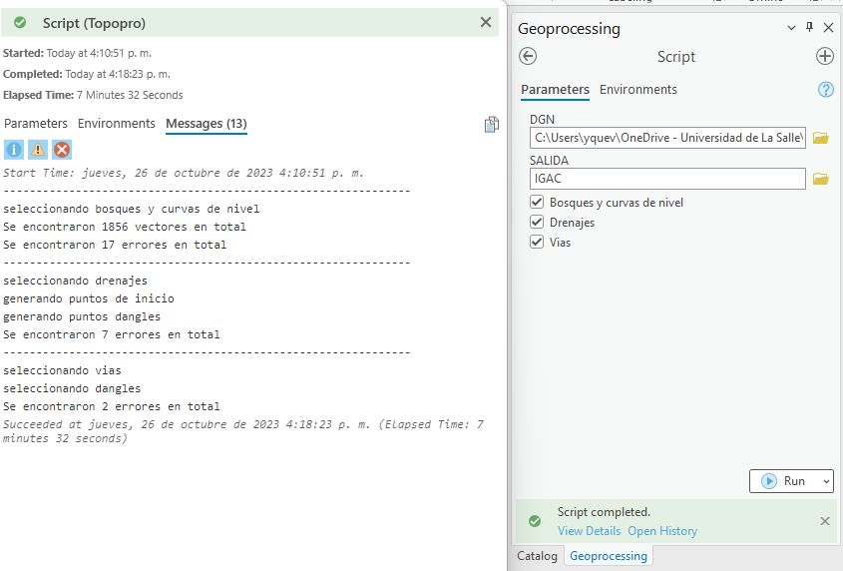

Imagen 1. Ventana de ejecución de la herramienta.

## RESULTADOS

Finalmente, como resultado se obtiene un Feature Dataset tipo DGN por cada regla donde se encontraron errores como se muestra en la imagen 2.

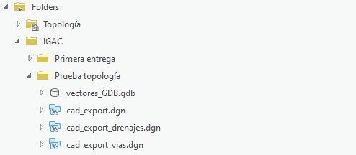  
Imagen 2. Archivos con formato DGN de salida con los errores encontrados.

A manera de resumen en la tabla 2 se encuentran las reglas que contiene el script y el resultado entregado en cada una.

Tabla 2. Resultado por cada regla topológica

|  |  |  |  |
| --- | --- | --- | --- |
| **Regla** | **Descripción** | **Resultado** | |
| 1 | Los niveles de bosques y curvas de nivel deben ser continuos | Feature Dataset “cad_export.dgn” con geometría tipo punto. | Contiene los puntos en los cuales no hay continuidad en los niveles de bosques y curvas de nivel |
| 2 | Los drenajes deben ser continuos | Feature Dataset “cad_export_drenajes.dgn” con geometría tipo punto. | Contiene los puntos en los cuales no hay continuidad en los drenajes |
| 3 | Las vías deben ser continuas | Feature Dataset “cad_export_vias.dgn” con geometría tipo punto. | Contiene los puntos en los cuales no hay continuidad en las vías |

# CONTROL DE CAMBIOS

Registrar las dos últimas versiones (para el caso de actualizaciones de documentos) así:

|  |  |  |
| --- | --- | --- |
| **FECHA** | **CAMBIO** | **VERSIÓN** |
| **/10/2023** | * Se adopta como versión 1 debido a la actualización de la Cadena de Valor en Comité Institucional de Gestión y Desempeño del 3 de marzo del 2023, nuevos lineamientos frente a la generación, actualización y derogación de documentos del SGI. * Hace parte del proceso deSubdirección Cartográfica y Geodésica. * Se ajusta el documento según la nueva Estructura Orgánica aprobada por Decreto 846 del 29 de Julio del 2021. | **1** |

Registrar la creación del documento en versión 1 así:

|  |  |  |
| --- | --- | --- |
| **FECHA** | **CAMBIO** | **VERSIÓN** |
| **27/10/2023** | * Se adopta como versión 1 por corresponder a la creación del documento. Emisión Inicial Oficial. * Hace parte del proceso deSubdirección Cartográfica y Geodésica. * Se crea el procedimiento “**Instructivo Validación de puntos no conectados para bosuqes, curvas de nivel, drenajes y vías en archivos DGN**”, código **001,** versión 1. | **1** |

|  |  |  |  |
| --- | --- | --- | --- |
| **Elaboró y/o Actualizó** | **Revisó Técnicamente** | **Revisó Metodológicamente** | **Aprobó** |
| **Nombre:** Yaritza Dorely Quevedo Tovar  **Cargo:** Contratista | **Nombre:** Diego Rugeles  **Cargo:** Contratista | **Nombre:** Diego Rugeles  **Cargo:** Contratista | **Nombre:** Carlos Franco Prieto  **Cargo:** Subdirector Cartografía y Geodesia. |